欢迎光临我公司网站！我公司从98年就可以研制建筑支座,现主要生产桥梁盆式橡胶支座、钢铰支座、铅芯支座、滑板支座、GQF型系列桥梁伸缩装置、桥梁板式橡胶支座、球型橡胶支座、橡胶止水带(条)、钢边止水带、桥梁支座、楼房抗拉支座等各种建筑用支座,欢迎各位咨询。

24小时业务电话:18131822870
QQ:3203924646
E—mail: 3203924646@qq.com
联系人:张丽
http://www.hengshuizhongsheng.com

铸钢节点焊接工艺要求

材料成分及机械性能
铸钢节点与钢管对接为全方位焊接，在选择铸钢节点材料、钢管材料及焊接材料 时，要求考虑材料的力学性能满足设计要求，还需要良好的焊接性能。下面是材料的化学成分表：
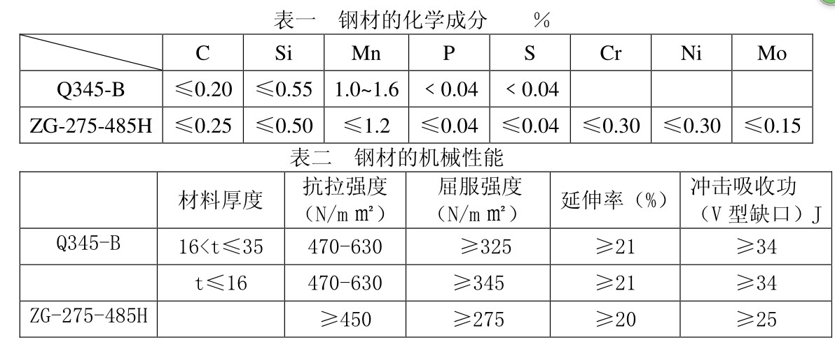
焊材及焊接机具选择
采用手工电弧焊焊接，焊条选用 E5015，直径选用φ3.2-φ4mm。配备功率强大，
可远距离配线，电压降极小，性能先进，可随时由操作者远距离手控电压、电流变幅的
整流式 CO2 焊机，型号：日产 OTC-600A，以适应高空作业，满足全方位焊接需要频繁
调整焊接电压、电流的要求。 对接接头定位焊接采用小直径（φ3.2mm）E5015 焊条进行。焊条必须严格按使用 说明书进行烘烤，定位焊的焊接长度为每处约为 50mm，焊肉厚度约为 4mm。
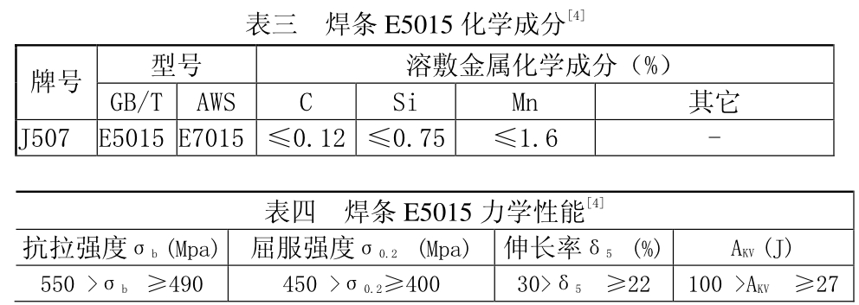
焊接条件
风力≤5m/s 时，采用棚布围护，禁止露天不采取防雨措施施焊。清除易燃物、施 焊障碍，焊接必须搭设操作平台，做防风雨措施，采用彩条布对焊接区域进行全方位立 体保护，彻底解决风、雨对焊接的影响。
接头装配质量要求
组对前先采用锉刀、砂布、盘式钢丝刷将铸钢件接头坡口内壁 15-20mm 范围仔细 清除锈蚀及污物。由于铸钢件的表面光洁度较差，在组对前必须把凹陷处用角向磨光机磨平，坡口表面有得不平整、锈蚀等现象。无缝钢管的对接处清理与铸钢件相同。不得 在铸钢件部位进行硬性敲打，防止产生裂纹。预留焊接收缩量，用千斤顶之类起重器具把接头处坡口间隙调节为上部间距大于下部间距 2-3mm 的焊接收缩预留量，以保证整个 焊接节点最终的收缩相等。预检采用钢直尺、角尺、楔尺、焊缝量规等核查节点拼对间隙、错边状况、坡口有无损伤，确认符合规程要求。定位焊后采用角向磨光机将始焊与终焊处磨成缓坡状。

焊接电流
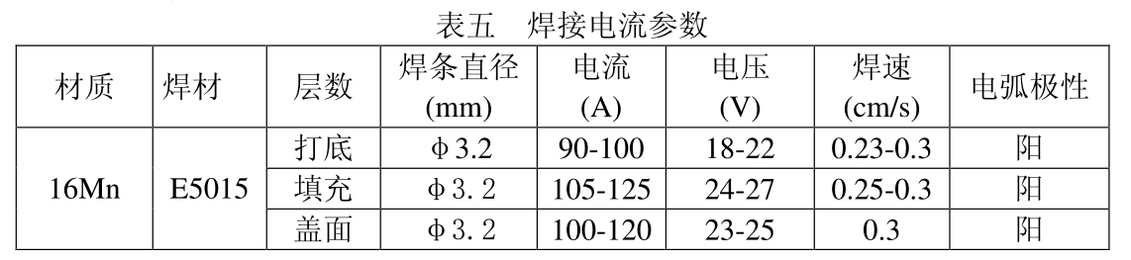
焊接前预热
为了降低热影响区冷却速度，防止焊接延迟裂纹的产生，对 ZG-275-485H 铸钢节点
与 Q345-B 无缝钢管进行焊接前，预热应沿焊缝中心两侧各 100mm 以内进行全方位均匀加热。当预热温度范围均达到预定值后，恒温 20-30 分钟。温度的测试在离坡口 80-100mm 处进行，采用红外线温度测试仪测试。加热源采用氧乙炔加热时至少使火焰焰心距管壁 不少于 100mm 的距离且不时绕管运作，以免造成加热不均匀，单点温度过高而造成对铸 钢件的损伤。
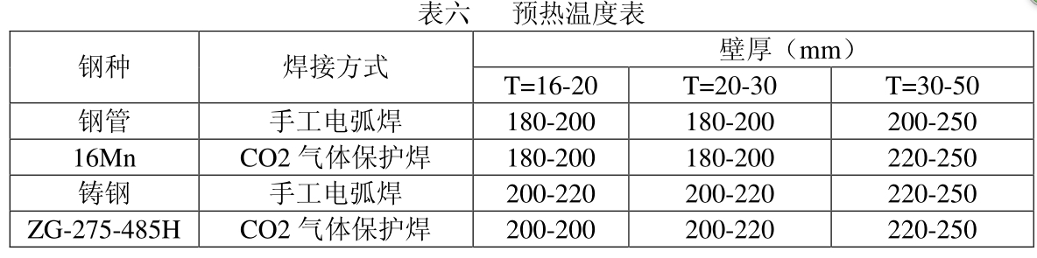
焊后外观检查、清理
焊接完后的外观检验应焊波均匀，不得有裂纹、未熔合、夹渣、咬边、烧穿、 弧坑和针状气孔等缺陷，焊接区无飞溅残留物。焊接完成后认真除去飞溅与焊渣，采 用焊缝量规、放大镜等器具对焊缝外观进行检查，不得有凹陷、咬边、气孔、未熔合、 裂纹等缺陷，并做好焊后自检记录，自检合格后鉴上操作焊工的编号钢印[5]。外观质 量检查标准应符合《钢结构工程施工质量验收规范》（GB50205-2001）及《建筑钢结 构焊接技术规程》（JGJ81-2002）的相关规定。
焊后热处理及防护措施
为了对焊缝脱氢处理，以防止冷裂纹。焊后必须立即进行后热保温处理，后热应在焊缝两侧各 100mm 处全方位均匀加热，后热温度应为 200-250℃。经表面温
度计在离焊缝 80-100mm 处测试温度达到后不少于四层石棉布紧裹并用扎丝捆紧，保
温时间不少于 4 小时以上，确保接头区域达到环境温度后方能拆出。
本工艺仅为参考，因各地气温和施工条件不同。

